**Лекція 7. ОСНОВНЕ РІВНЯННЯ ДИНАМІКИ ОБЕРТАЛЬНОГО РУХУ. МОМЕНТ ІМПУЛЬСУ. ЗАКОН ЗБЕРЕЖЕННЯ МОМЕНТУ ІМПУЛЬСУ.**

Робота, що виконується при обертанні твердого тіла, іде на збільшення його кінетичної енергії:



але ( дивись розділ про кінетичну енергію обертального руху):

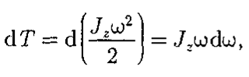

Тому з урахуванням виразу для роботи при обертальному русі (попередня лекція) маємо:



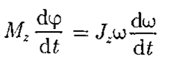

Приймаючи до уваги, що :

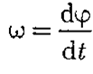

отримуємо:





Рівняння, що отримано, представляє собою ***основне рівняння***  ***динаміки обертального руху твердого тіла відносно нерухомої осі.***

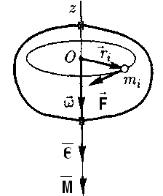

Положення векторів, що характеризують динаміку обертального руху, в умовах обертання твердого тіла за часовою стрілкою.

**Момент імпульсу і закон його збереження**

При порівнянні законів обертального і поступального рухів проглядається аналогія між ними, тільки в обертальному русі замість сили **F** виступає її момент **M**, а роль маси m виконує момент інерції J.  
Яка ж величина буде аналогом імпульсу тіла? Нею є момент імпульсу тіла щодо нерухомої осі.

Моментом імпульсу матеріальної точки А відносно нерухомої точки О називається фізична величина, яка знаходиться як векторний добуток:

**L** = [**rp**] = [**r**, m**v**],

де **г** - радіус-вектор, проведений з точки О в точку А; **р =** m**v** - імпульс матеріальної точки ( див.рис.); **L** - вектор моменту імпульсу.



Модуль вектора моменту імпульсу

**

де *а* - кут між векторами ***r*** і  ***р***; *l* - плече вектора ***р*** щодо точки О.

**Моментом імпульсу відносно нерухомої осі z** називається скалярна величина Lz, що рівна проекції на цю вісь вектора моменту імпульсу, визначеного відносно довільної точки на цієї осі.

Момент імпульсу Lz не залежить від положення точки О на осі z.

При обертанні абсолютно твердого тіла навколо нерухомої осі z кожна  
окрема точка тіла рухається по колу постійного радіуса ri, з деякою швидкістю **Vi**. Швидкість **Vi** і імпульс ***pі*** перпендикулярні цього радіусу, тобто радіус ri  э плечем вектора ***pі***.

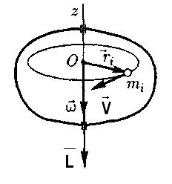

Тому можемо записати, що момент імпульсу окремої частки дорівнює

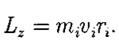

Момент імпульсу твердого тіла відносно осі є сума моментів імпульсу окремих частинок:



Використовуючи формулу  , отримаємо формулу для моменту імпульсу твердого тіла відносно заданої осі.





Таким чином, момент імпульсу твердого тіла відносно осі дорівнює  
добутку моменту інерції тіла відносно тієї ж осі на кутову швидкість.

Візьмемо похідну за часом від кожної з частин останнього рівняння:



Останній вираз - ще одна форма рівняння динаміки обертального руху твердого тіла відносно нерухомої осі: похідна моменту імпульсу твердого тіла відносно заданої осі дорівнює моменту сил відносно тієї ж осі.

 У замкнутій системі момент зовнішніх сил **М** = 0, звідки **L** = const.   
Останній вираз являє собою **закон збереження моменту імпульсу**: момент імпульсу замкнутої системи зберігається, тобто не змінюється з часом.  
Закон збереження моменту імпульсу - фундаментальний закон природи.  
Він пов'язаний з властивістю симетрії нашого простору - його ізотропності, тобто ця величина є інваріантною фізичною величиною відносно вибору напрямку осей координат в системи відліку (щодо повороту замкнутої системи в просторі на будь-який кут).

**Продемонструвати закон збереження моменту імпульсу можна за допомогою лави Жуковського.**



Нехай людину, що сидить на лаві і тримає на витягнутих руках гантелі (рис.), наведено в обертання з кутовою швидкістю w1 . Важливо, що лава обертається без тертя навколо вертикальної осі. Якщо людина притисне гантелі до себе, то момент інерції системи зменшиться. Оскільки момент зовнішніх сил дорівнює нулю, момент імпульсу системи зберігається і кутова швидкість обертання w2 зростає.  
Аналогічно, гімнаст під час стрибка через голову підтискає до тулуба руки і ноги, щоб зменшити свій момент інерції і збільшити тим самим кутову швидкість обертання.

Приклад з фігуристкою.

Узагальнена таблиця, що до порівняння основних формул динаміки поступального та обертального рухів.

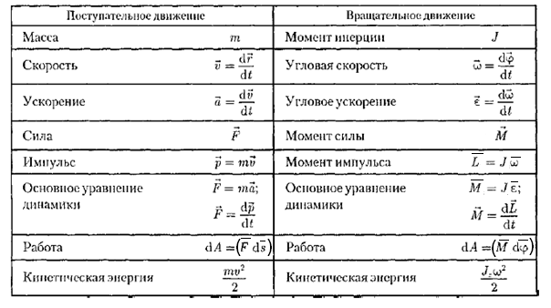

Застосуванню основних положень динаміки обертального руху для знаходження параметрів обертового руху при різних умовах присвячено відповідні розділи завдання в пропонованому методичному посібнику.

Детально теоретичний матеріал по темі динаміка обертового руху наведено в рекомендованій літературі (Трофімова).

### Якщо виникають питання , зв’язуйтесь:

### Моя пошта [moskvinpavel56@gmail.com](mailto:moskvinpavel56@gmail.com)

### Тел. 093-017-6969